Análise da Situação Atual
{Descrever, em forma de diagrama, o impacto negativo da situação, o macro problema em questão, os problemas–chave a ele associados, e as causas de cada problema-chave, observando sempre a relação de causa e efeito entre eles. Lembre-se:
Causa: perguntar – Por que ocorre esse problema?
Efeito: perguntar – Esse problema gera que efeito?
Vale ressaltar a importância de identificar, nesse momento, os ‘descritores’ relacionados aos problemas, ou seja, dados objetivos, numéricos, estatísticos a respeito da situação atual do problema analisado.
É necessário pensar, ainda, na meta estratégica que se pretende alcançar e para a qual o projeto proposto irá contribuir.
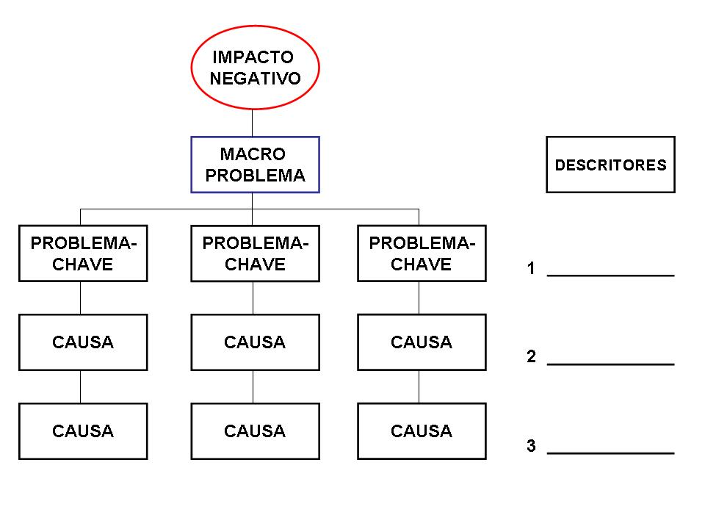

Atualizações
Data | Versão | Descrição | Revisado por | Aprovado por

